5. 5. 2020
Tudi danes vam pošiljam nekaj predlogov za: ustvarjalno preživljanje prostega časa, sprostitveno dejavnost ali samostojno učenje.

Ker mi prekmurje veliko pomeni, si lahko preberete nekaj o prekmurski šegi: Gančki majoš
https://www.beltinci.si/objava/86446

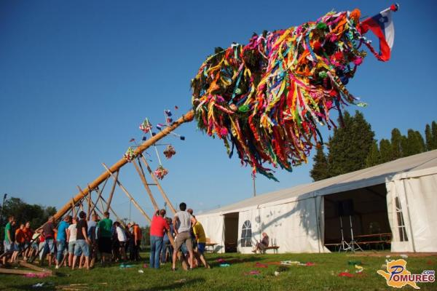

Na voljo je tudi dokumentarni film o majošu
https://4d.rtvslo.si/arhiv/dokumentarni-filmi-in-oddaje-izobrazevalni-program/67591972

ali oddaja:
https://ars.rtvslo.si/2020/04/kdo-smo-43/

Tudi letos je bilo opaziti, kar nekaj manjših mlajev na zasebnih dvoriščih.

Kako si ti preživel/a počitnice?

